**Техническое задание**

на разработку аналитического приложения

«Анализ продаж»

1. **Общие сведения**
   1. **Наименование системы:**

Аналитическое приложение «KPI отдела продаж».

* 1. **Информация об ООО «МарсКон»:**

Адрес: Марс, ул. Котейкина

Телефон: +342252

E-mail:sales@mc.mars

#### Раздел 2. ГЛОССАРИЙ

|  |  |
| --- | --- |
| **Термин** | **Описание** |
| LTV (Lifetime Value) | Пожизненная ценность клиента. Прогноз общей прибыли, которую компания получит от клиента за все время сотрудничества. Показывает, насколько ценен клиент для компании в долгосрочной перспективе, а не в рамках одной сделки. |
| CAC (Customer Acquisition Cost) | Стоимость привлечения клиента. Сумма всех затрат на маркетинг и продажи за определенный период, деленная на количество новых клиентов, привлеченных за этот же период. Ключевой показатель эффективности маркетинга; чем он ниже, тем лучше. |
| Средний чек | Средняя сумма одной покупки. Рассчитывается как общая выручка, поделенная на количество сделок. Показывает, сколько в среднем тратит клиент за один раз. |
| Воронка продаж | Визуализация пути клиента от первого контакта (лида) до успешной сделки. Позволяет анализировать конверсию на каждом этапе и находить «узкие места», где компания теряет больше всего потенциальных клиентов. |
| Конверсия | Процент пользователей, успешно перешедших с одного этапа воронки на следующий. Например, конверсия из "Лида" в "Контакт установлен". |
| Лид | Потенциальный клиент, который проявил первоначальный интерес к продукту или услуге и оставил свои контактные данные (например, заполнил форму на сайте). Это самая верхняя и широкая часть воронки продаж. |
| ABC/XYZ-анализ | Метод сегментации товарного ассортимента. ABC-анализ делит товары по их вкладу в общую выручку (A - самые ценные, C - наименее ценные). XYZ-анализ делит товары по стабильности спроса на них (X - стабильный, Z - случайный). |
| Матрица ABC/XYZ | Визуализация, объединяющая оба анализа. Позволяет классифицировать товары на 9 групп (AX, AY, AZ и т.д.) для принятия решений по управлению запасами и ассортиментом. |
| Хороплет-карта (Choropleth Map) | Географическая карта, на которой регионы (области) закрашены разными оттенками одного цвета в зависимости от значения показателя (например, объема продаж). Чем темнее цвет, тем выше показатель. |
| Аналитический разрез | Характеристика или атрибут, в контексте которого анализируются данные. Например, "Регион", "Месяц", "Товарная группа" — это все аналитические разрезы. |
| KPI (Key Performance Indicator) | Ключевой показатель эффективности. Измеримая величина, которая демонстрирует, насколько успешно компания достигает своих главных бизнес-целей. Например, "Выполнение плана продаж, %". |

#### Раздел 3. Общие положения

* 1. **Цели проекта:**
* Разработка универсального решения «KPI отдела продаж».

**3.2 Цели создания Приложения:**

* Автоматизация мониторинга ключевых показателей эффективности отдела продаж.
* Снижение трудоемкости и сроков подготовки управленческой отчетности.
* Создание условий для оперативного принятия решений на основе данных.
* Анализ эффективности воронки продаж и выявление «узких мест».
* Анализ эффективности маркетинговых затрат (CAC) и пожизненной ценности клиента (LTV).
* Анализ и оптимизация товарного ассортимента с помощью ABC/XYZ-анализа.

#### Раздел 4. Аналитика приложений

* 1. **Описание источника данных:**
  + **Источник:** Корпоративное хранилище данных (КХД) на базе PostgreSQL
  + **Данные с:** 01.01.2025.
  + **Назначение:** Источник содержит аналитические витрины данных, которые объединяют и агрегируют информацию из операционных систем компании (CRM, ERP). Для разработки приложения будут использованы витрины sales.f_deals (таблица фактов по сделкам), sales.d_products, sales.d_clients, sales.d_calendar (таблицы-измерения или справочники), а также аналитическая витрина analytics.mart_client_metrics для расчета показателей пожизненной ценности клиента.
  1. **Описание аналитических разрезов:**

|  |  |  |  |
| --- | --- | --- | --- |
| **№** | **Аналитический разрез** | **Источник/поле (Таблица.Поле)** | **Описание** |
| Dm-01 | Период (Месяц, Год) | sales.d_calendar.month_name, sales.d_calendar.year | Измерения времени, связанные с датой сделки. |
| Dm-02 | Регион/Область | sales.d_clients.region | Географический разрез по местоположению клиента. |
| Dm-03 | Товарная группа (ABC) | sales.d_products.abc_group | Расчетная группа товара на основе его вклада в общую выручку (A, B, C). |
| Dm-04 | Стабильность спроса (XYZ) | sales.d_products.xyz_group | Расчетная группа товара на основе стабильности его продаж (X, Y, Z). |
| Dm-05 | Этап воронки продаж | sales.f_deals.stage_name | Наименование этапа жизненного цикла сделки. |
| Dm-06 | Товар | sales.d_products.product_name | Наименование конкретного товара или услуги. |
| Dm-07 | Клиент | sales.d_clients.client_name | Наименование клиента. |

**4.3 Алгоритмы расчета выражений:**

|  |  |  |  |
| --- | --- | --- | --- |
| **№** | **Выражение** | **Алгоритм расчета/Источник (Функция(Таблица.Поле))** | **Описание** |
| Ex-01 | Факт продаж, BYN | SUM(sales.f_deals.revenue_byn) | Сумма выручки по всем закрытым сделкам за выбранный период. |
| Ex-02 | План продаж, BYN | SUM(sales.d_plans.plan_revenue_byn) | Сумма плановых показателей из справочника планов. |
| Ex-03 | Выполнение плана, % | (Ex-01 / Ex-02) * 100 | Отношение факта к плану. |
| Ex-04 | Количество новых клиентов | COUNT(DISTINCT sales.f_deals.client_id) WHERE sales.f_deals.is_first_deal = true | Подсчет уникальных клиентов, совершивших первую покупку в периоде. |
| Ex-05 | Средний чек, BYN | AVG(sales.f_deals.revenue_byn) или Ex-01 / COUNT(sales.f_deals.deal_id) | Средняя сумма по одной сделке. |
| Ex-06 | LTV (Пожизненная ценность), BYN | AVG(analytics.mart_client_metrics.ltv_byn | Расчетный показатель, агрегированный из специализированной витрины analytics.mart_client_metrics. Витрина содержит предрасчитанные значения LTV для каждого клиента на основе его среднего чека, частоты покупок и прогнозируемого срока жизни. |
| Ex-07 | CAC (Стоимость привлечения), BYN | SUM(marketing.costs.total_cost_byn) / Ex-04 | Общие маркетинговые затраты, поделенные на количество новых клиентов. |
| Ex-08 | Конверсия на этап, % | COUNT(deal_id) на текущем этапе / COUNT(deal_id) на предыдущем этапе | Процент сделок, перешедших с одного этапа воронки на следующий. |

**4.4 Описание таблиц**

* + 1. sales.f_deals

Содержит транзакционные данные по каждой сделке. Является центральной таблицей в модели данных.

|  |  |  |
| --- | --- | --- |
| **Название поля** | **Тип данных** | **Описание и комментарий** |
| deal_id | INTEGER | Уникальный идентификатор сделки. (Primary Key) |
| date_id | INTEGER | Ключ для связи с календарем sales.d_calendar. |
| client_id | INTEGER | Ключ для связи со справочником клиентов sales.d_clients. |
| product_id | INTEGER | Ключ для связи со справочником товаров sales.d_products. |
| revenue_byn | NUMERIC(12, 2) | Сумма выручки по сделке в белорусских рублях. (Источник для Ex-01) |
| quantity | INTEGER | Количество единиц товара в сделке. |
| stage_name | VARCHAR(50) | Текущий этап воронки продаж для сделки. (Источник для Dm-05) |
| is_first_deal | BOOLEAN | Флаг, указывающий, является ли эта сделка первой для клиента. (Источник для Ex-04) |

* + 1. sales.d_clients

Содержит описательную информацию о клиентах.

|  |  |  |
| --- | --- | --- |
| **Название поля** | **Тип данных** | **Описание и комментарий** |
| client_id | INTEGER | Уникальный идентификатор клиента. (Primary Key) |
| client_name | VARCHAR(255) | Наименование клиента. (Источник для Dm-07) |
| region | VARCHAR(100) | Область/регион, в котором находится клиент. (Источник для Dm-02) |
| registration_date | DATE | Дата регистрации клиента в системе. |

* + 1. sales.d_products

Содержит описательную информацию о товарах и их аналитическую классификацию.

|  |  |  |
| --- | --- | --- |
| **Название поля** | **Тип данных** | **Описание и комментарий** |
| product_id | INTEGER | Уникальный идентификатор товара. (Primary Key) |
| product_name | VARCHAR(255) | Наименование товара. (Источник для Dm-06) |
| abc_group | CHAR(1) | Группа по ABC-анализу ('A', 'B', 'C'). (Источник для Dm-03) |
| xyz_group | CHAR(1) | Группа по XYZ-анализу ('X', 'Y', 'Z'). (Источник для Dm-04) |
| category | VARCHAR(100) | Товарная категория. |

* + 1. sales.d_calendar

Содержит атрибуты дат для удобной временной агрегации.

|  |  |  |
| --- | --- | --- |
| **Название поля** | **Тип данных** | **Описание и комментарий** |
| date_id | INTEGER | Уникальный идентификатор даты (например, 15072025). (Primary Key) |
| full_date | DATE | Полная дата. |
| year | INTEGER | Год. (Источник для Dm-01) |
| month_name | VARCHAR(20) | Название месяца. (Источник для Dm-01) |
| quarter | INTEGER | Номер квартала. |

* + 1. Аналитическая витрина analytics.mart_client_metrics

Содержит предрасчитанные метрики и сегменты для каждого клиента. Данные в витрине обновляются ежедневно на основе RFM-анализа и анализа покупательского поведения. Используется для расчета LTV и других сложных клиентских KPI.

|  |  |  |
| --- | --- | --- |
| Название поля | Тип данных | Описание и комментарий |
| client_id | INTEGER | Уникальный идентификатор клиента. (Primary Key, ключ для связи с sales.d_clients). |
| avg_purchase_frequency | NUMERIC(5, 2) | Средняя частота покупок клиента в год. |
| predicted_lifetime_months | INTEGER | Прогнозируемый срок жизни клиента в месяцах. |
| ltv_byn | NUMERIC(12, 2) | Предрасчитанное значение LTV в BYN. (Источник для Ex-06). |
| rfm_segment | VARCHAR(50) | Сегмент клиента по результатам RFM-анализа |

* + 1. marketing.costs

Таблица, содержащая агрегированные данные о маркетинговых расходах по месяцам. Используется для расчета CAC.

|  |  |  |
| --- | --- | --- |
| Название поля | Тип данных | Описание и комментарий |
| cost_id | INTEGER | Уникальный идентификатор записи о затратах. (Primary Key) |
| date_id | INTEGER | Ключ для связи с календарем sales.d_calendar (месяц, за который понесены затраты). |
| total_cost_byn | NUMERIC(12, 2) | Общая сумма затрат за период в BYN. (Источник для Ex-07) |
| cost_category | VARCHAR(100) | Категория затрат (например, "Зарплата отдела продаж", "Контекстная реклама", "SEO"). |

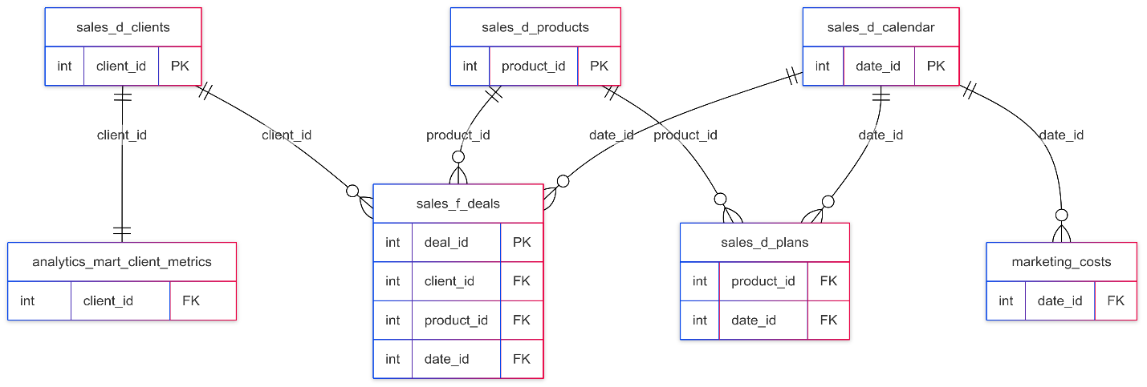**4.5 Логическая** **модель данных**

**Рисунок 1. ER-диаграмма логической модели аналитического приложения «KPI отдела продаж».**  
Центральной таблицей («фактом») является sales.f_deals, содержащая информацию о сделках.  
Она соединена с измерениями (sales.d_clients, sales.d_products, sales.d_calendar) и дополнительными таблицами — аналитическими витринами (analytics.mart_client_metrics, marketing.costs) и справочником плановых значений (sales.d_plans).

Модель построена по типу **«звезда»**, что обеспечивает удобную агрегацию показателей в разрезе времени, клиентов, товаров и маркетинга.

#### Раздел 5. Требования к системе

**5.1 Лист «KPI отдела продаж»**

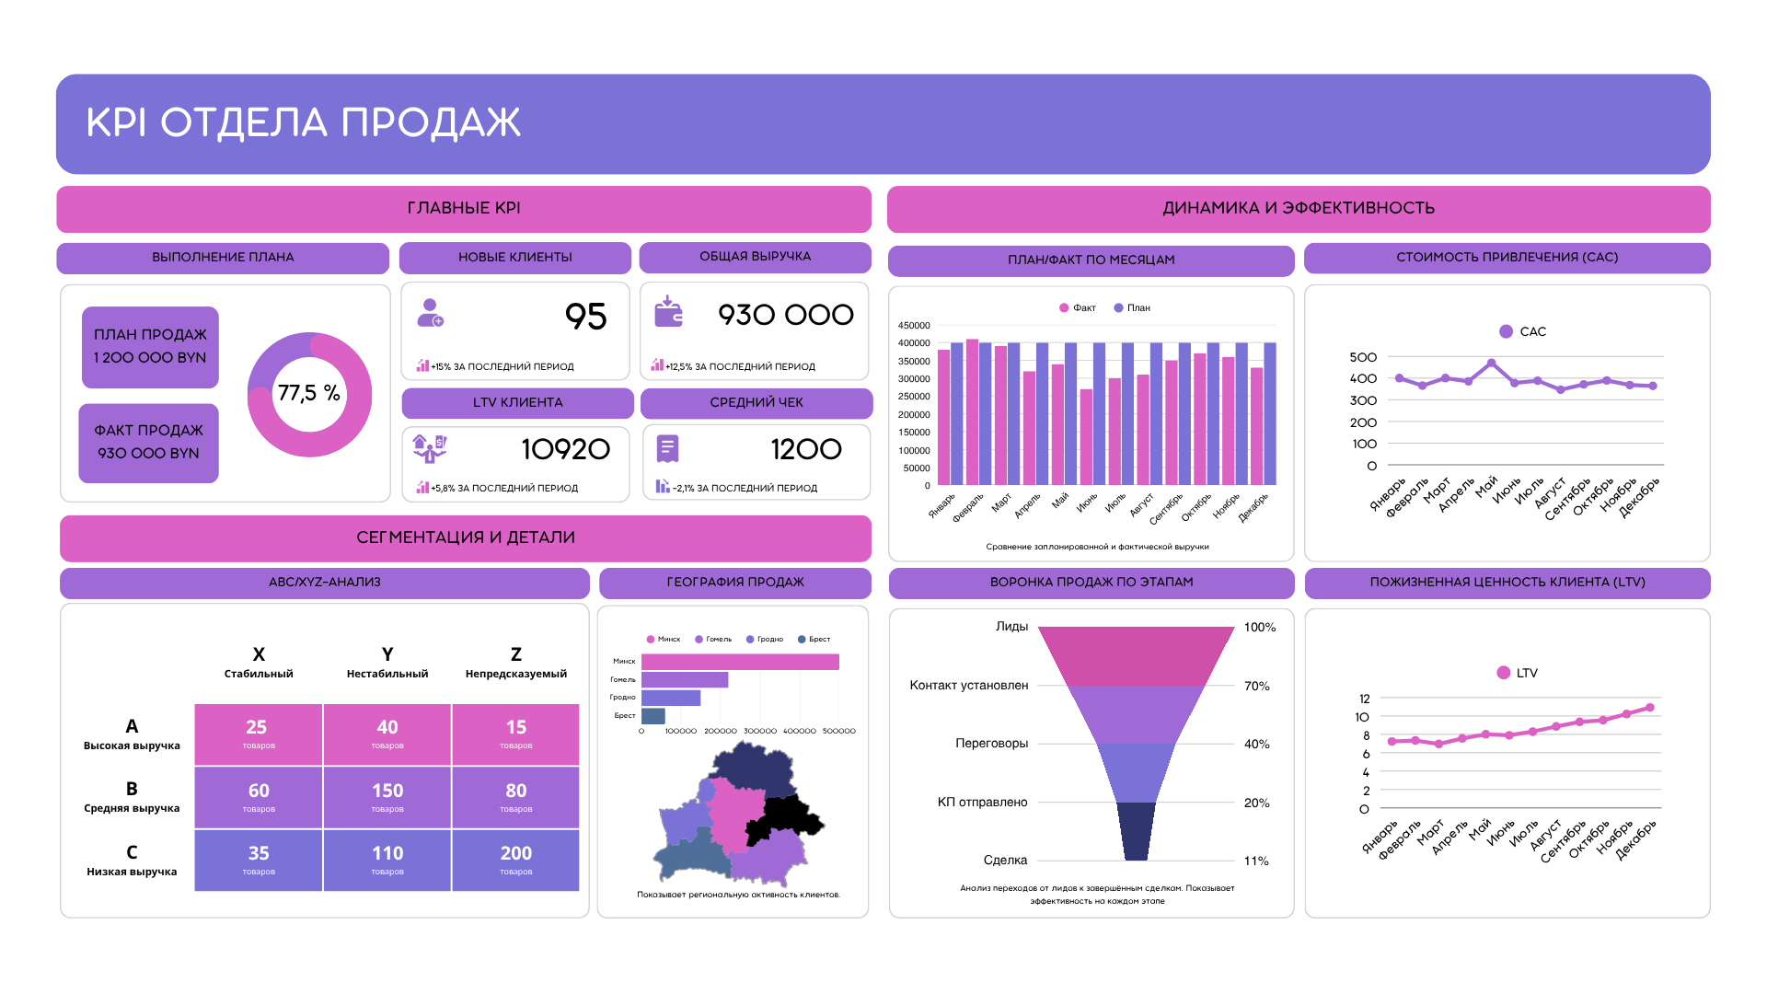Лист предназначен для комплексного анализа эффективности отдела продаж и состоит из трех логических блоков: «Главные KPI», «Динамика и эффективность» и «Сегментация и детали».

**Объекты на листе:**

* 1. **Карточки KPI «Выполнение плана»:** Отображают плановое (Ex-02) и фактическое (Ex-01) значения продаж, а также их соотношение в виде круговой диаграммы (Ex-03).
  2. **Карточки KPI «Новые клиенты», «Общая выручка», «LTV», «Средний чек»:** Отображают ключевые показатели (Ex-04, Ex-08, Ex-06, Ex-05) и их динамику в % к прошлому периоду.
  3. **Столбчатая диаграмма «План/Факт по месяцам»:** Визуализирует динамику выполнения плана (Ex-01, Ex-02) в разрезе месяцев (Dm-01).
  4. **Линейный график «Стоимость привлечения (CAC)»:** Отображает динамику показателя CAC (Ex-07) в разрезе месяцев (Dm-02).
  5. **Матрица «ABC/XYZ-анализ»:** Таблица 3x3, отображающая количество товаров в разрезе групп по выручке (Dm-03) и стабильности спроса (Dm-04).
  6. **Карта «География продаж»:** Карта-хороплет(фоновая картограмма), отображающая объем продаж (Ex-01) в разрезе регионов (Dm-02).
  7. **Диаграмма-воронка «Воронка продаж по этапам»:** Отображает конверсию (Ex-08) по этапам воронки (Dm-05).
  8. **Линейный график «Пожизненная ценность клиента (LTV)»:** Отображает динамику показателя LTV (Ex-06) в разрезе месяцев (Dm-01).